Nonogram

# Koncept



Białe pola to tło, czarne są wypełnione przez gracza, iksy to pola, co do których gracz ma pewność, że nie mają być wypełnione.



Liczby 2 i 6 podświetlone na żółto oznaczają, że w pierwszym rzędzie będą dwa wypełnione pola obok siebie, przynajmniej jedno pole przerwy i sześć wypełnionych pól obok siebie. Liczby w kolumnach  
u góry działają analogicznie. Dalej będą nazywane macierzami odpowiedzi.

Na zakończenie, jeśli obrazek jest poprawnie wypełniony, program powinien wyświetlić go bez widocznych liczb i iksów – tylko czarne i białe pola.

# Prototyp

Czarne pola są zakodowane za pomocą zer, białe za pomocą jedynek. Program nie posiada innej grafiki.

Jest możliwość stworzenia i dodania nowego obrazu z poziomu menu.

Program posiada:

* sterowanie myszą
* kreator obrazów
* możliwość zapisu obrazu
* funkcję liczącą macierze odpowiedzi
* menu tekstowe
  + ekran startowy
  + menu wyboru między stworzeniem nowego obrazu albo zaczęciem gry
* 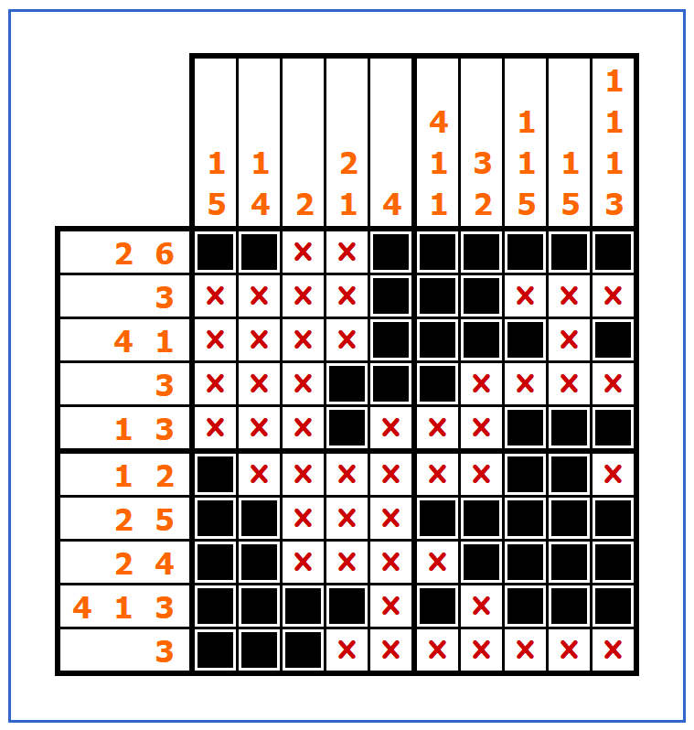

# Właściwy projekt

Obraz wyjściowy składa się z kafelków. Czarne pola są zakodowane za pomocą kwadratowej macierzy zer, białe za pomocą kwadratowej macierzy jedynek. Iksy i liczby reprezentujące macierz odpowiedzi, składają się z pojedynczych macierzy mieszanych tworzących piksel art, takiej samej wielkości, co czarne i białe kafelki. Program wyświetla też siatkę pomiędzy kafelkami.

Dodawanie nowych obrazów jest zablokowane dla gracza.

# Dodatki

* automatyczne dodawanie iksów, jeśli gracz wypełni wszystkie czarne pola
* możliwość dodania kolorowych obrazów
* przycisk podpowiedzi – uzupełnienie przez program losowego pola